Тема: Право на освіту в Україні. Система освіти в Україні. Принципи освіти.
Мета: – дати уявлення про юридичний зміст права на освіту в Україні;
– розкрити принципи, на яких ґрунтується освіта в Україні;
– формувати вміння висловлювати судження щодо важливості права на освіту в Україні; наводити приклади навчальних закладів, де можна отримати освіту;
– формувати вміння розв’язувати правові ситуації, пов’язані з правами та обов’язками учасників навчально-виховного процесу;
– виховувати позитивне ставлення до навчання та прагнення до продовження навчання після отримання базової середньої освіти.
Обладнання: Конституція України, Закон України «Про освіту», підручник, електронна презентація «Система освіти в Україні».
Тип уроку: урок-практикум
Очікувальні результати: – пояснювати зміст права на освіту в Україні та висловлювати судження щодо його важливості для людини;
- називати учасників навчально-виховного процесу, описувати їхні права та обов’язки;
- моделювати та розв’язувати правові ситуації, пов’язані з правами та обов’язками учасників навчально-виховного процесу.
Хід уроку
I. Організаційний момент.
II. Актуалізація опорних знань і вмінь учнів.
ІІІ. Мотивація.
IV. Вивчення нового матеріалу.
1. Конституційне закріплення права на освіту. Система освіти в Україні.
2. Принципи освіти.
V. Закріплення нових знань і вмінь учнів.
V. Підсумки уроку.
VI. Домашнє завдання.
II. Актуалізація опорних знань і вмінь учнів.
Перевірка домашнього завдання.
Запитання.
1. У чому полягає призначення особистих прав та свобод людини ?
2. Назвіть основні особисті права та свобод людини.
3. Що є змістом права на життя?
4. Що є змістом права на повагу до його гідності?
5. Наведіть приклади прав людини та прав громадянина.
6. Наведіть приклади обов’язків людини та обов’язків громадянина?
7. Яке право закріплюється Конституцією України ст.. 53?
ІІІ. Як ви думаєте, яку людину можна назвати освіченою людиною? Чому?
До яких прав належить право на освіту?
Згадайте з курсу історії – чи завжди право на освіту було доступним для всіх, чи тільки для певної категорії населення? Свою думку обґрунтуйте.
– Для чого потрібна освіта?
– Який рівень освіти, на вашу думку, потрібен сучасній людині?
Проблемне питання: Як ви вважаєте, освіта – це право, чи обов’язок?
IV. Вивчення нового матеріалу.
- Конституційне закріплення права на освіту. Система освіти в Україні.
Учитель: Роботу на уроці ми починаємо з обговорення ст.. 53 Конституції України: (робота в парах)
– випишіть положення про обов’язків рівень освіти;
– гарантії освіти в Україні;
– у чому полягає право на освіту;
Що означає доступність освіти?

Дивлячись на екран, дайте визначення поняттю «система освіти»

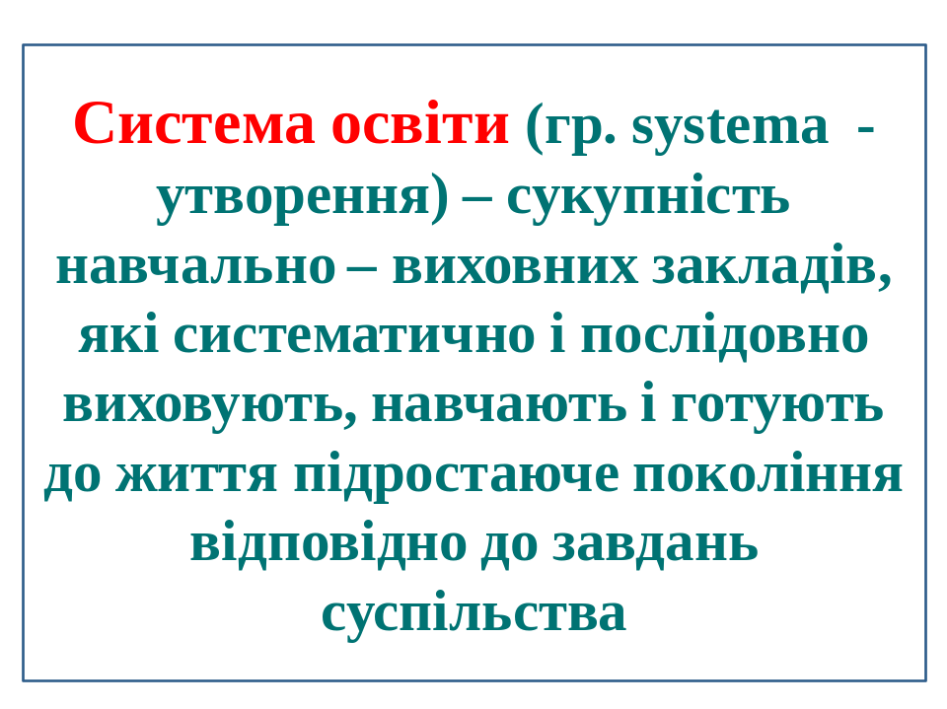
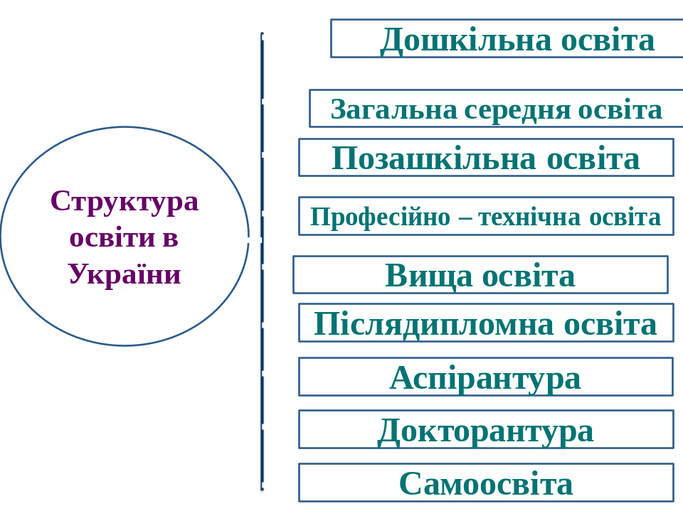
Повна загальна середня освіта є обов'язковою.
Освіта як окрема сфера взаємовідносин у суспільстві регулюється різними нормативно-правовими актами і насамперед Конституцією України.
Основним нормативно-правовим актом у галузі освіти є Закон України «Про освіту», що закріплює:
1) принципи освіти;
2) систему освіти;
3) визначає учасників навчального процесу;
4) права та обов'язки учасників навчального процесу.
5) порядок управління освітою в Україні.
Крім цього Закону, в Україні діють також закони:
«Про професійно-технічну освіту»;
«Про загальну середню освіту»;
«Про вищу освіту»;
«Про позашкільну освіту»;
«Про дошкільну освіту».

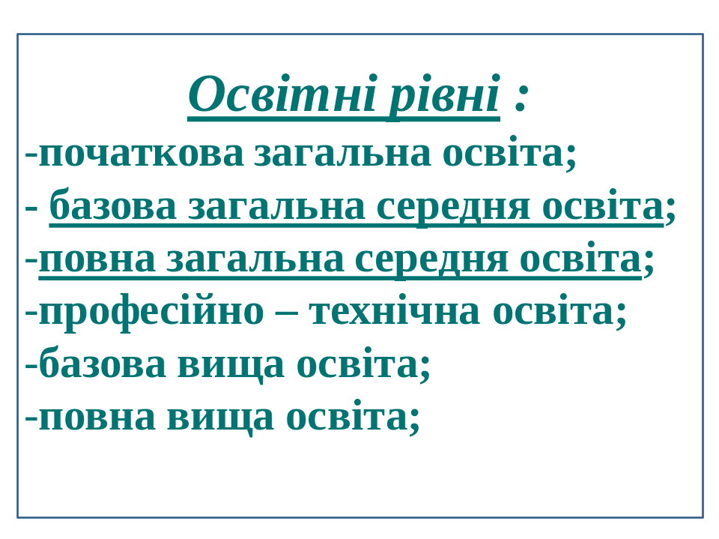
Поясніть: що належить до навчально - виховних закладів? Які ви знаєте заклади освіти?
Що значить «базова загальна середня освіта» та «повна загальна середня освіта»?
Як ви розумієте термін «навчальний процес» і хто є учасниками навчально-виховного процесу?
Навчальний процес – це спільна діяльність учителів, дітей, батьків та інших осіб по створенню умов та забезпеченню необхідного суспільству рівня освітніх знань, компетентностей та вихованості.
Як допомагають знання людині?
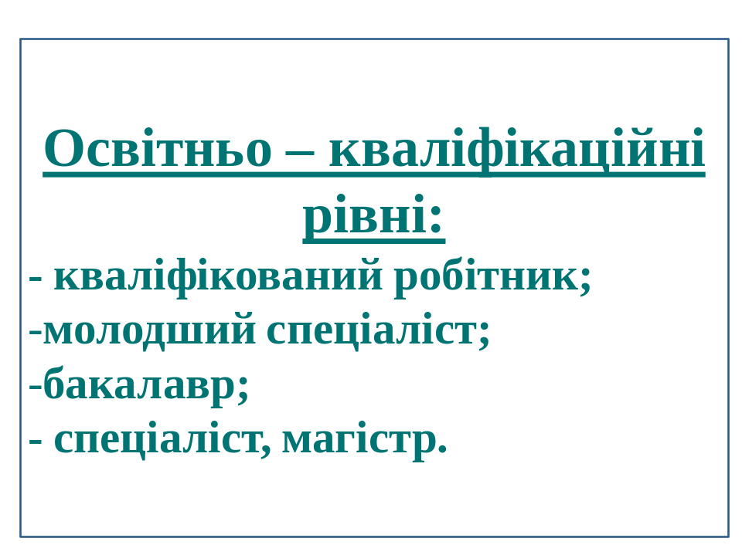
Підсумок: Щоб бути всебічно-розвинутою людиною, необхідно здобути освіту та постійно підвищувати її рівень. Знання допомагають людям реалізувати свої здібності та стати успішною людиною, адаптуватися в соціумі.

- Принципи освіти в Україні.
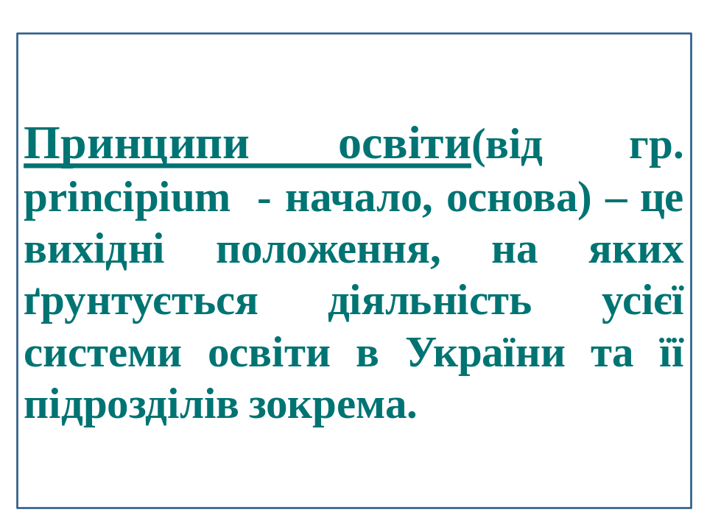
Як ви розумієте поняття «принципи»?
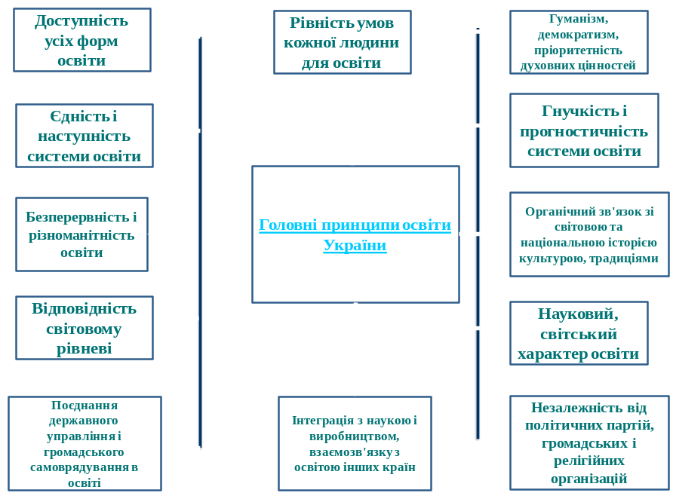
Працюючи з презентацією, поясніть принципи освіти в Україні.
Що означає обов’язковість та доступність освіти в Україні?
Використовуючи метод «прес» аргументуйте свою думку:
– позиція: «я вважаю що…»
– обґрунтування «тому що…»
– приклад «факти…»
– висновки «узагальнення думки, використовуючи факти та норми права…»
V. Закріплення нових знань і вмінь учнів.
Дайте відповідь: який освітній рівень в Україні є обов’язковим? Чому?
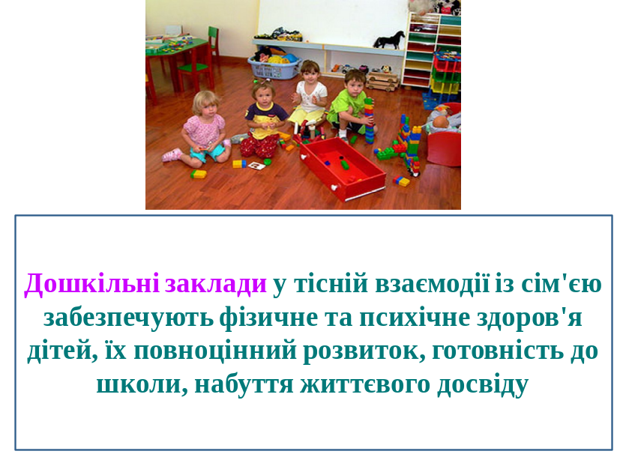
Відповідальність за здобуття повної загальної середньої освіти дітьми покладається на їхніх батьків або опікунів.

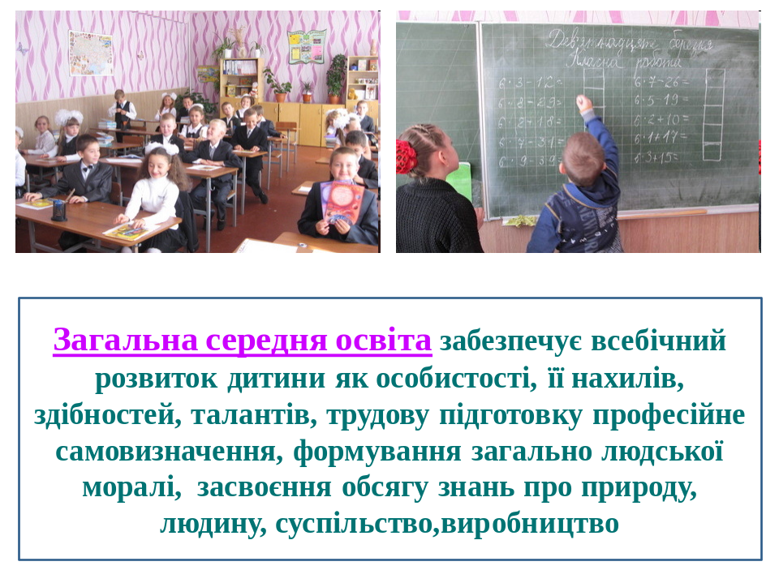
Що для вас означає вибір форми навчання?

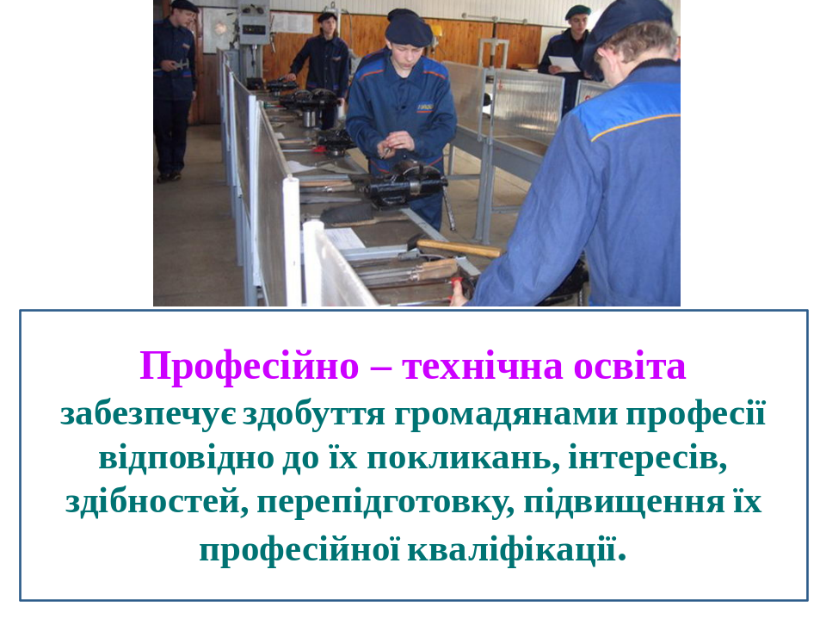
Де можна здобути середню освіту?
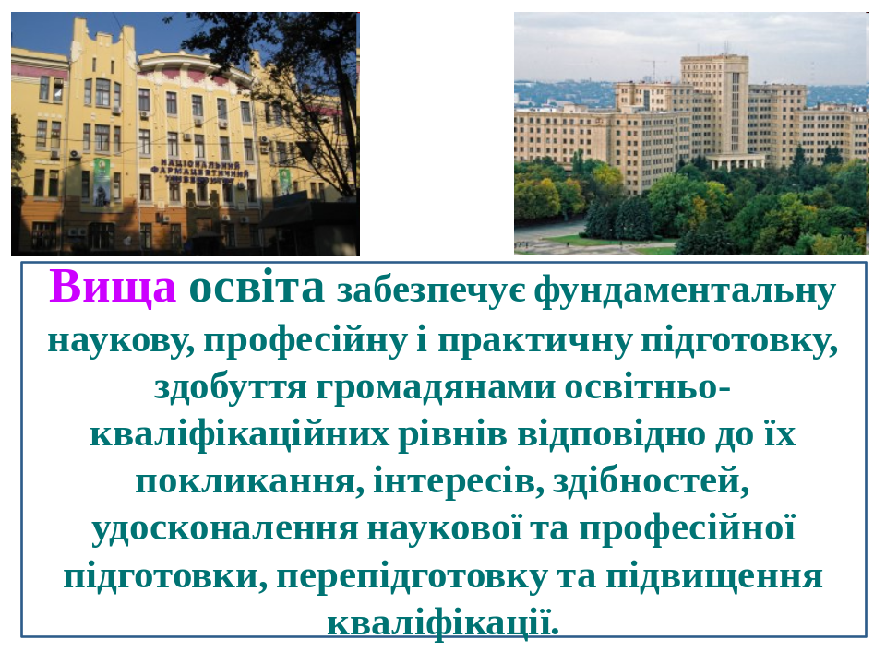
Що ви побачили на слайдах?
Які навчальні заклади дають середню та вищу освіту?
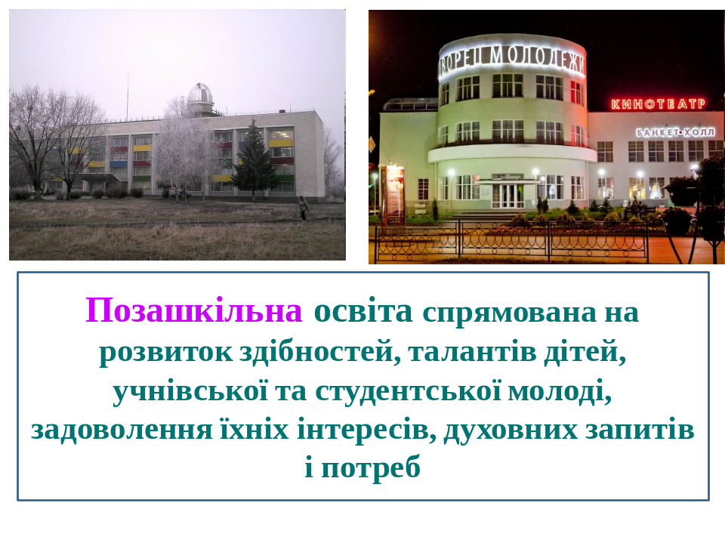
Що ви бачите на слайді? Яке значення для вас має позашкільна освіта? Чи відвідуєте ви позашкільні заклади, з якою метою?
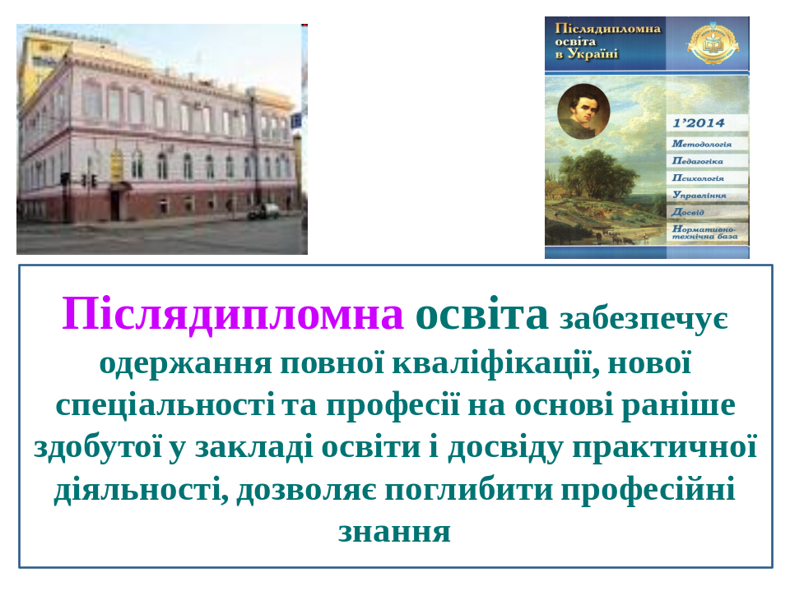
Поясніть побачене на екрані. Чи кожна людина має цим скористатися?
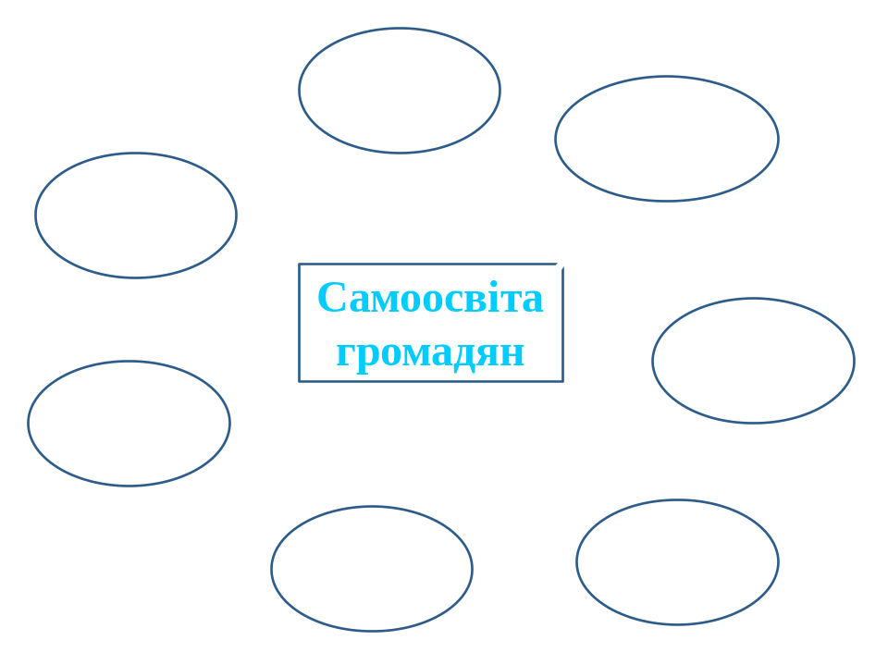
Чого, на вашу думку, не вистачає на слайді?
V. Підсумки уроку.
У Конституції України закріплена обов’язковість загальної середньої освіти. Як ви думаєте, чому держава бере на себе такі зобов’язання?
Повернемось до проблемного питання уроку: Як ви вважаєте, освіта – це право, чи обов’язок? Свою відповідь обґрунтуйте.
Ян Амос Коменський (1592 –1670, чеський педагог) сказав: «…Вічним законом нехай буде: вчити і вчитися всьому через приклади, повчання і застосування на ділі.
Як ви розумієте ці слова? Чи актуальні вони сьогодні?
VI. Домашнє завдання.
Опрацювати тему 11 підручника;
- користуючись текстом «Статуту» школи підготуйте відповідь на питання: прав та обов’язки учнів;
- підготуйте твір-роздум «Краще навчатись в школі, ніж…»

